PLANO N° 1 – PLANO GENERAL

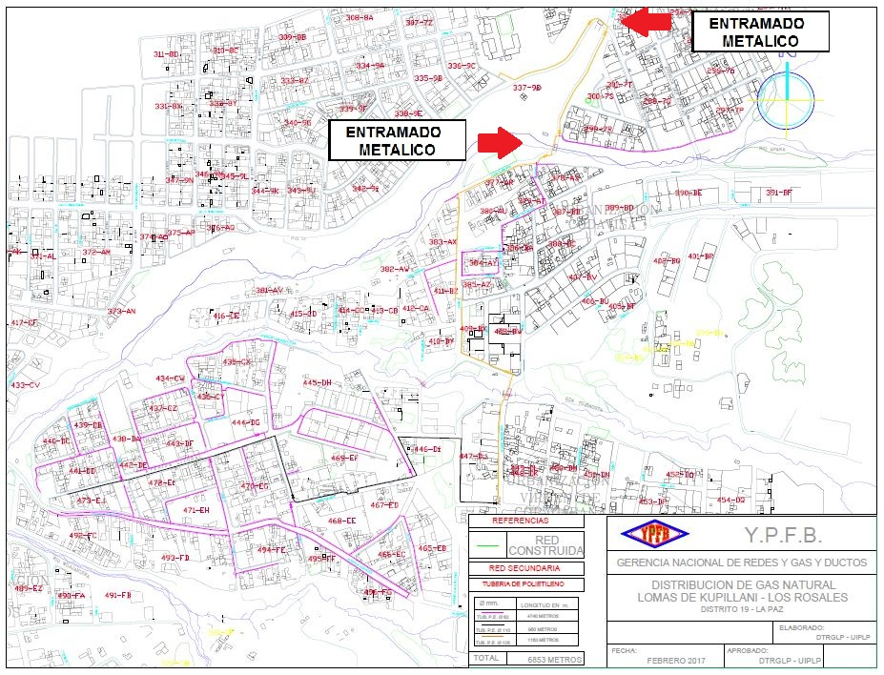

PLANO N° 2 - LOMAS DE KUPILLANI – VIRGEN LA MERCED

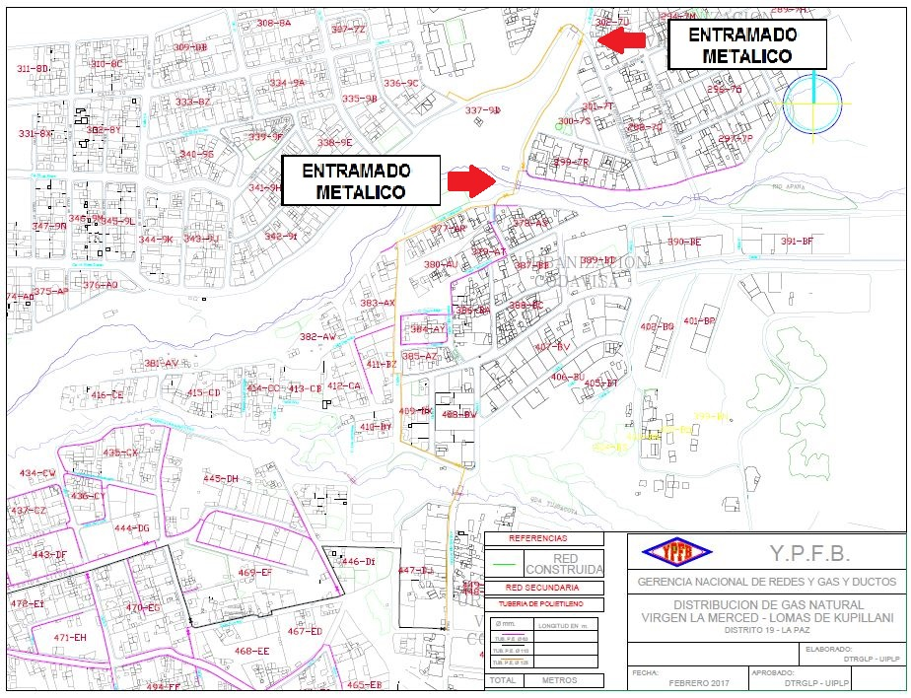

PLANO N° 3 - LOMAS DE KUPILLANI – VIRGEN LA MERCED – GOOGLE EARTH

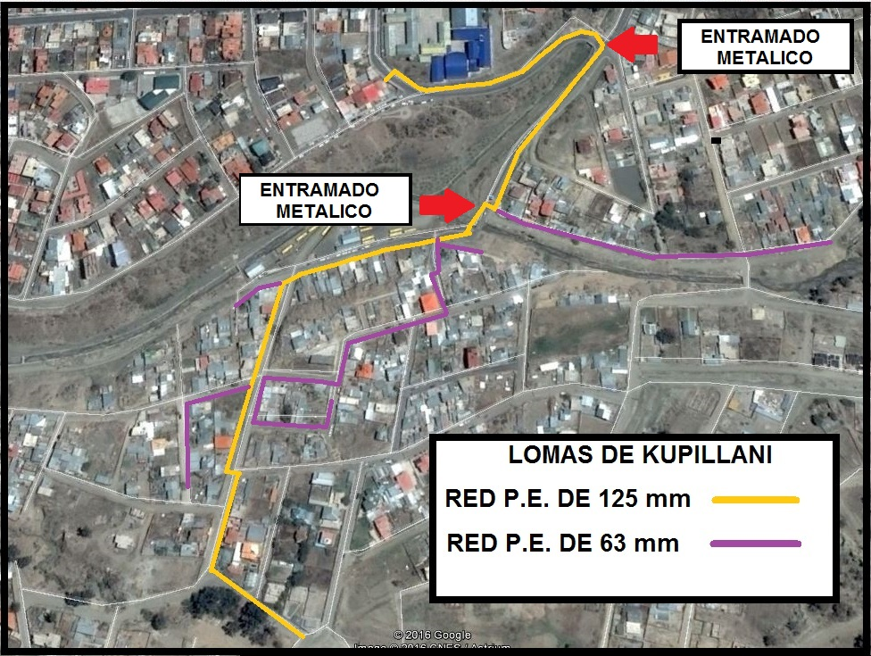

PLANO N° 4 - LOS ROSALES

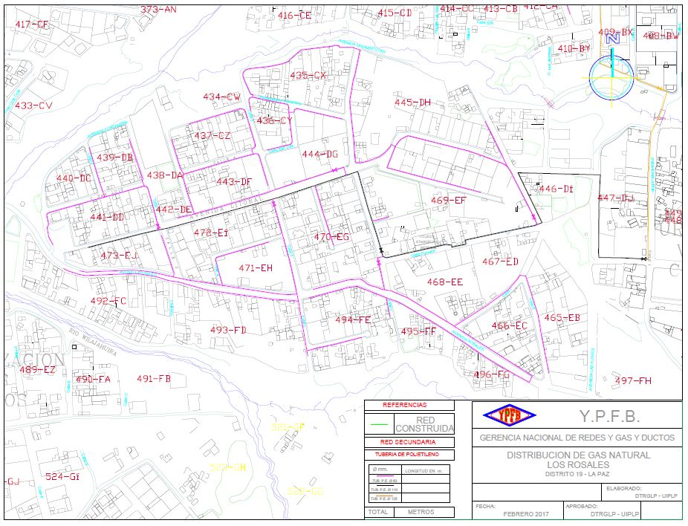

PLANO N° 5 – LOS ROSALES – GOOGLE EARTH

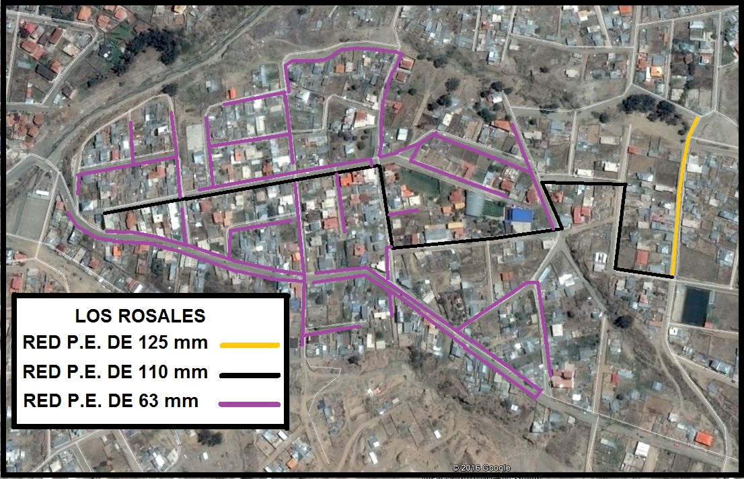

PLANO N° 6 – DETALLE DE PLACAS DE ANCLAJE

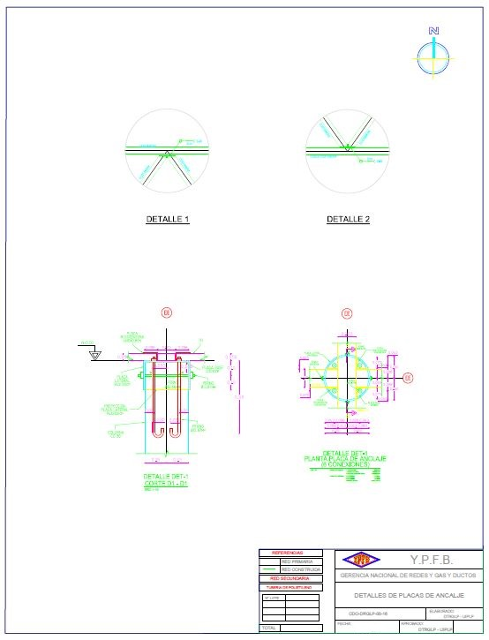

PLANO N° 7 – ENTRAMADO METALICO VIRGEN LA MERCED

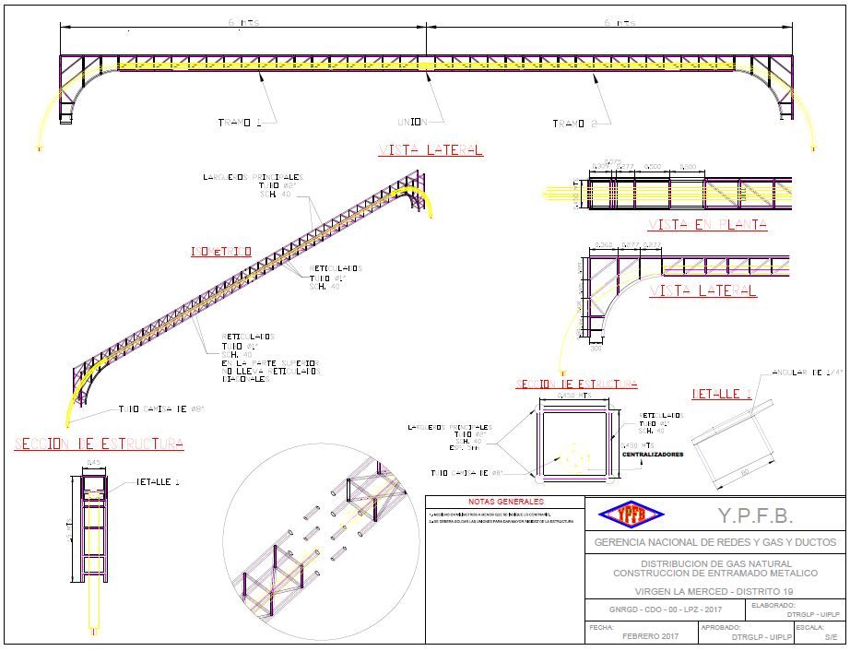

PLANO N° 8 – FUNDACIONES VIRGEN LA MERCED

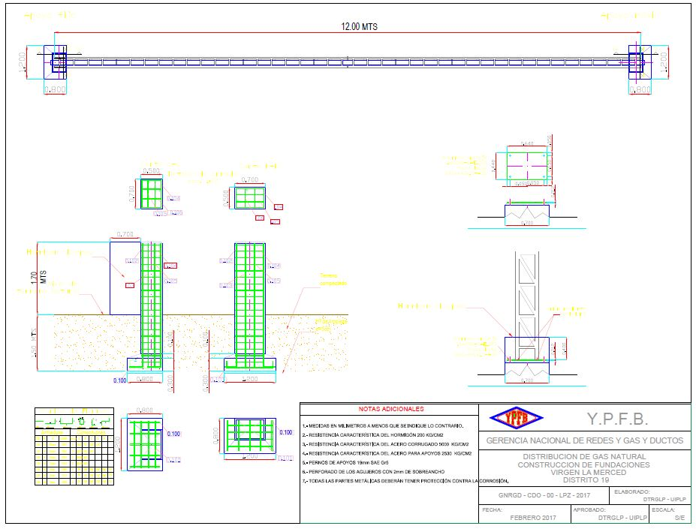

PLANO N° 9 – ENTRAMADO METALICO LOMAS DE KUPILLANI

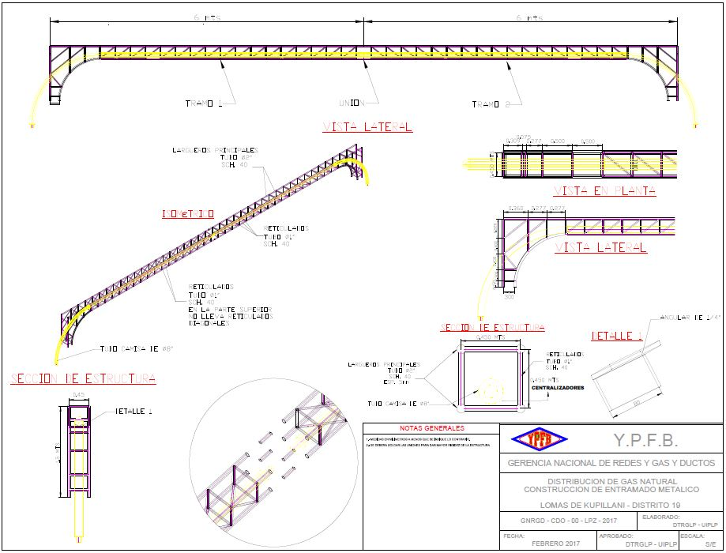

PLANO N° 10 – FUNDACIONES LOMAS DE KUPILLANI

